**Sistemas de información II**

Sistema para agendar citas en una barbería



Docente: Sergio Castañeda Alvarado

Alumno: Jesús Castellanos Pérez

Fecha: 26/11/2018

**Introducción:**

El trabajo está realizado en el IDE visual studio y el SMBD SQL Server, aquí se dio la tarea de agilizar el sondeo de clientes y el tipo de entrenamiento de estos dentro de un gimnasio en el que se manejan diversas disciplinas

**Objetivos generales:**

* Control de los clientes que asisten
* Mejor manejo de entrenadores
* Mejor control de pagos de clientes

**Base de datos:**

Script de creación:

create database Xforce_Gym

use Xforce_Gym

create table Cliente

(

Id_cliente INT IDENTITY(1,1) PRIMARY KEY,

Nombre VARCHAR(50) NOT NULL,

Apellido_Pat VARCHAR(50) NOT NULL,

Apellido_Mat VARCHAR(50) NOT NULL,

Dirección VARCHAR (MAX),

Status_cliente VARCHAR (4),

)

create table Entrenadores

(

Id_Entrenadores INT IDENTITY(1,1) PRIMARY KEY,

Nombre VARCHAR(max) NOT NULL,

Apellido_Pat VARCHAR(max) NOT NULL,

Apellido_Mat VARCHAR(max) NOT NULL,

Dirección VARCHAR (MAX),

Teléfono VARCHAR (MAX),

Especialidad VARCHAR(MAX)

)

CREATE TABLE Horarios

(

Id_entrenador INT FOREIGN KEY REFERENCES Entrenadores (Id_Entrenadores) NOT NULL,

Hora_entrada TIME(7),

Hora_salida TIME(7)

)

create table ficha(

Id_cliente int foreign key references cliente (id_cliente) not null,

Altura smallint,

peso smallint,

Medida_cintura smallint

)

CREATE TABLE Servicios

(

Id_Servicio INT IDENTITY (1,1) PRIMARY KEY,

Descripción VARCHAR(MAX),

Monto MONEY

)

CREATE TABLE Ventas

(

Id_Venta INT IDENTITY (1,1) PRIMARY KEY,

Id_Cliente INT FOREIGN KEY REFERENCES Cliente (Id_Cliente) NOT NULL,

Id_servicio INT FOREIGN KEY REFERENCES servicios (Id_servicio) NOT NULL,

Monto MONEY )

**Pantallas del visual:**

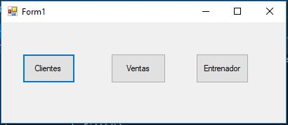

Pantalla principal del visual en la cual se selecciona la opción que quieras utilizar.

Código:

Private Sub Button1_Click(sender As Object, e As EventArgs) Handles Button1.Click

Cliente.ShowDialog()

End Sub

Private Sub Button3_Click(sender As Object, e As EventArgs) Handles Button3.Click

entrenador.ShowDialog()

End Sub

Private Sub Button2_Click(sender As Object, e As EventArgs) Handles Button2.Click

ventas.ShowDialog()

End Sub

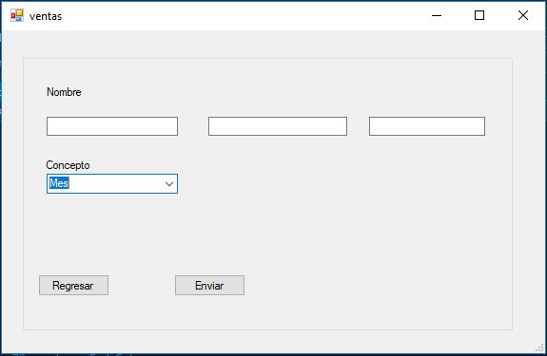

Pantalla de ventas en donde se dan de alta los pagos de los clientes por conceptos.

Código:

Dim conn As New Funciones

Dim NOMBRE As String

Dim APP As String

Dim APM As String

Dim CONCEPTO As String

Try

conn.cn.Open()

NOMBRE = Txt_Nombre.Text

APP = Txt_App.Text

APM = Txt_Apm.Text

CONCEPTO = ComboConcepto.Text

Dim cmmagregar As SqlCommand = conn.cn.CreateCommand

cmmagregar.CommandType = CommandType.StoredProcedure

cmmagregar.CommandText = "altas_Ventas"

cmmagregar.Parameters.Add("@Nombre", SqlDbType.VarChar).Value = NOMBRE

cmmagregar.Parameters.Add("@App", SqlDbType.VarChar).Value = APP

cmmagregar.Parameters.Add("@Apm", SqlDbType.VarChar).Value = APM

cmmagregar.Parameters.Add("@servicio", SqlDbType.VarChar).Value = CONCEPTO

Catch ex As Exception

MsgBox(ex.Message)

Finally

conn.cn.Close()

End Try

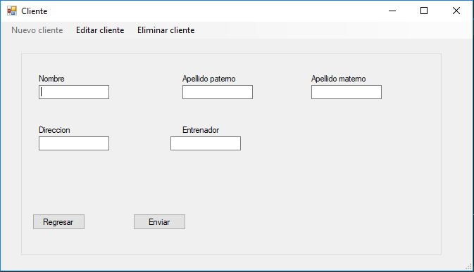

Pantalla de clientes en donde se pueden editar, eliminar o añadir algún cliente.

Codigo:

Try

cmmagregar.CommandType = CommandType.StoredProcedure

cmmagregar.CommandText = "altas_cliente"

cmmagregar.Parameters.Add("@Nombre", SqlDbType.VarChar).Value = txt_nombre.Text

cmmagregar.Parameters.Add("@App", SqlDbType.VarChar).Value = txt_app.Text

cmmagregar.Parameters.Add("@Apm", SqlDbType.VarChar).Value = Txt_apm.Text

cmmagregar.Parameters.Add("@direccion ", SqlDbType.VarChar).Value = txt_direccion.Text

cmmagregar.Parameters.Add("@id_entrenador", SqlDbType.VarChar).Value = Txt_entrenador.Text

'cmmagregar.Parameters.Add("@MENSAJE", SqlDbType.VarChar, 100).Direction = ParameterDirection.Output

cmmagregar.ExecuteNonQuery()

Catch ex As Exception

MsgBox(ex.Message)

Finally

conn.cn.Close()

End Try

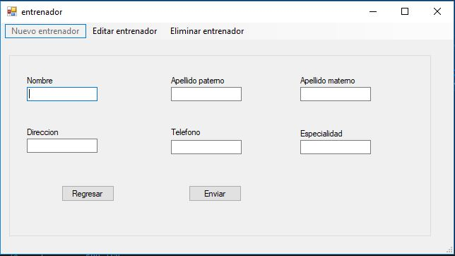

Pantalla de clientes en donde se pueden editar, eliminar o añadir algún cliente.

Código:

Try

cmmagregar.CommandType = CommandType.StoredProcedure

cmmagregar.CommandText = "altas_entrenadores"

cmmagregar.Parameters.Add("@Nombre", SqlDbType.VarChar).Value = txt_nombre.Text

cmmagregar.Parameters.Add("@App", SqlDbType.VarChar).Value = txt_app.Text

cmmagregar.Parameters.Add("@Apm", SqlDbType.VarChar).Value = Txt_apm.Text

cmmagregar.Parameters.Add("@direccion ", SqlDbType.VarChar).Value = txtdireccion.Text

cmmagregar.Parameters.Add("@tel ", SqlDbType.VarChar).Value = TxtTelefono.Text

cmmagregar.Parameters.Add("@especialidad ", SqlDbType.VarChar).Value = TxtEspecialidad.Text

cmmagregar.ExecuteNonQuery()

Catch ex As Exception

MsgBox(ex.Message)

Finally

conn.cn.Close()

End Try